Polfinalni turnir za dekleta v košarki
Košarkarska ekipa deklet bo v torek, 4. marca 2014 nastopila na polfinalnem turnirju
državnega prvenstva srednjih šol v košarki, ki bo izvedeno v naši športni dvorani.
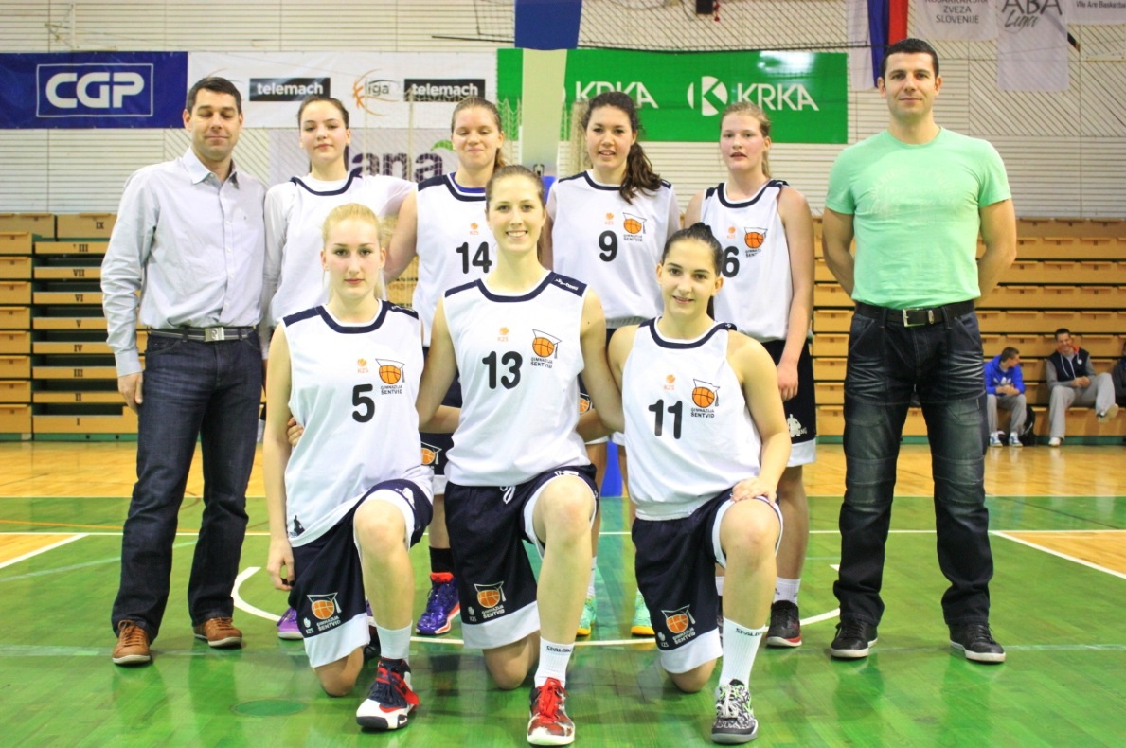
URNIK TEKMOVANJA

ob 11:30
GIMNAZIJA ŠENTVID : GSŠRM KAMNIK

ob 12:40 uri
GSŠRM KAMNIK : GIMNAZIJA NOVO MESTO

ob 13:50 uri
GIMNAZIJA ŠENTVID : GIMNAZIJA NOVO MESTO

Vabljeni!

